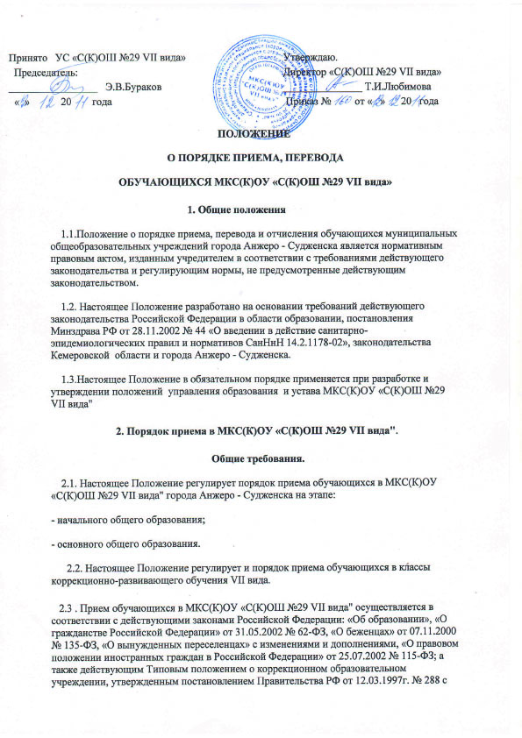

изменениями и дополнениями, уставом МКС(К)ОУ «С(К)ОШ №29 VII вида" и настоящим Положением.

2.4. В МКС(К)ОУ «С(К)ОШ №29 VII вида"на ступени начального общего, основного общего образования принимаются все граждане, проживающие на территории города и имеющие право на получение образования соответствующего уровня.   
   
 2.5. МКС(К)ОУ «С(К)ОШ №29 VII вида" обеспечивает прием всех подлежащих обучению граждан, проживающих на территории города и имеющих право на получение образования соответствующего уровня, а также осуществляет контроль за соблюдением конституционного права граждан на получение начального общего, основного общего образования, на доступность образования и права выбора общеобразовательного учреждения; осуществляет учет детей, подлежащих обязательному обучению в коррекционном образовательном учреждении VII вида, реализующих коррекционные образовательные программы общего образования VII вида.   
  
 2.6. МКС(К)ОУ «С(К)ОШ №29 VII вида" несет ответственность за реализацию права граждан, на получение установленного действующим Законом РФ «Об образовании» обязательного основного общего образования. Ежегодно с 1 января по 31 марта осуществляет сбор данных о детях, подлежащих обучению в коррекционном образовательном учреждении VII вида, проживающих на территории города.

2.7. Перевод обучающихся в общеобразовательное учреждение осуществляется по мере коррекции отклонений в их развитии после получения начального общего образования.

  2.8. С целью уточнения диагноза обучающейся может находиться в коррекционном учреждении VII вида в течение 1 года.

**3. Прием обучающихся в 1,2 – 9 классы.**

3.1. Прием детей в специальное /коррекционное/ образовательное учреждение VII вида осуществляется только в 1-й и 2-й классы (в порядке исключения при наличии вакантных мест и в соответствии СанПиНом в 3-7 классы).

3.2. Направление детей в МКС(К)ОУ «С(К)ОШ №29 VII вида" осуществляется муниципальным органом управления образования только с согласия родителей (законных представителей) и на основании заключения городской ПМПК (психолого-медико-педагогической комиссии).

3.3. В МКС(К)ОУ «С(К)ОШ №29 VII вида" зачисляются дети граждан, зарегистрированных на территории города Анжеро-Судженска.

3.4. Зачисление учащихся в МКС(К)ОУ «С(К)ОШ №29 VII вида" оформляется приказом директора.

3.5. Для зачисления в МКС(К)ОУ «С(К)ОШ №29 VII вида" родители (законные представители) представляют следующие документы:

* заключение городской психолого-медико–педагогической комиссии;
* заявление на имя руководителя МКС(К)ОУ «С(К)ОШ №29 VII вида";
* копию свидетельства о рождении;
* медицинскую карту ученика;
* справку с места жительства;
* паспорт одного из родителей (законного представителя), с указанием его места жительства.

3.6. Перевод обучающихся из других школ имеющих отклонения в здоровье осуществляется управлением образования с согласия родителей и на основании заключения ГПМПК при предоставлении следующих документов:

* заключения ГПМПК;
* заявление на имя директора МКС(К)ОУ «С(К)ОШ №29 VII вида";
* копия свидетельства о рождении;
* справка с места жительства;
* личное дело ученика;
* выписка текущих оценок по всем предметам, заверенная печатью школы (при переходе в процессе учебного года);
* медицинская карта ученика;
* протокол ГПМПК;
* паспорт одного из родителей (законного представителя), с указанием его места жительства.

3.7. При приеме в МКС(К)ОУ «С(К)ОШ №29 VII вида" обучающийся, его родители (законные представители) должны быть ознакомлены с его Уставом и другими документами, регламентирующими учебно-воспитательный процесс.

3.8. Во 2-9 классы МКС(К)ОУ «С(К)ОШ №29 VII вида" принимаются дети, имеющие заключение ГПМПК по заявлению родителей (законных представителей) в связи с переездом на новое местожительство, в связи с переходом из другого общеобразовательного учреждения и др. при наличии свободных мест в учреждении.  
  
 3.9. Для зачисления во 2-9 классы родители (законные представители) представляют в общеобразовательное учреждение заявление о приеме, заключения ГПМПК, медицинскую карту ребенка, ксерокопию свидетельства о рождении ребенка, личное дело обучающегося с годовыми оценками, заверенными печатью учреждения в котором он обучался ранее, ведомость текущих оценок (при переходе обучающегося в течение учебного года).   
  
 3.10. Зачисление обучающихся в общеобразовательное учреждение оформляется приказом директора учреждения в день подачи заявления.   
  
 3.11. Прием детей из семей беженцев и вынужденных переселенцев осуществляется на основании записи детей в паспорте родителей (законных представителей), медицинской справки ребенка и письменного заявления с указанием адреса фактического проживания без учета наличия или отсутствия регистрационных документов, заключения ГПМПК.

3.12. При приеме в Учреждение обучающийся, его родители (законные представители) должны быть ознакомлены с его Уставом и другими документами, регламентирующими учебно-воспитательный процесс.

**4. Порядок перевода обучающихся.**  
  
 4.1. Обучающиеся МКС(К)ОУ «С(К)ОШ №29 VII вида" по итогам учебного года при успешном освоении коррекционных образовательных программ VII вида переводятся в следующий класс.  
  
 4.2. Обучающиеся, не освоившие коррекционную образовательную программу предыдущего уровня, не допускаются к обучению на следующей ступени общего образования. Школьная ПМПК напрвляет пакет документов на ГПМПК или областную ПМПК для определения дальнейшего образовательного маршрута обучающегося.  
  
 4.3. Обучающиеся на ступени начального общего и основного общего образования, не освоившие программу учебного года и имеющие академическую задолженность по двум и более предметам оставляются на повторное обучение.

4.4. Обучающиеся на указанных ступенях образования, имеющие по итогам учебного года академическую задолженность по одному предмету, переводятся в следующий класс условно. Ответственность за ликвидацию обучающимися академической задолженности в течение следующего года возлагается на их родителей (законных представителей).

4.5. Условный перевод в следующий класс применяется к обучающимся не выпускных классов, не аттестованным или получившим годовую неудовлетворительную оценку по одному учебному предмету в результате пропусков занятий по болезни, в связи с переездом на другое место жительства или по другим уважительным причинам, признанным таковыми педагогическим советом общеобразовательного учреждения.

4.6. Решение об условном переводе принимается педагогическим советом МКС(К)ОУ «С(К)ОШ №29 VII вида", утверждается приказом директора, который доводится до сведения родителей (законных представителей) обучающихся под роспись. В решении и приказе отражаются сроки и порядок ликвидации задолженности. В классный журнал и личное дело обучающегося вноситься соответствующая запись.   
  
 4.7. Право на условный перевод может предоставляться одному и тому же обучающемуся не более двух раз в течение всего периода обучения в МКС(К)ОУ «С(К)ОШ №29 VII вида".   
  
 4.8. С обучающимися, условно переведенными в следующий класс, проводятся специальные занятия с целью усвоения ими учебной программы соответствующего предмета в полном объеме. Учебные занятия для обучающегося организуются родителями (законными представителями) на условиях предоставления платных образовательных услуг в другом образовательном учреждении, в форме самообразования, в свободное от основной учебы время.   
  
 4.9. Перевод обучающихся в другие ОУ осуществляется с согласия родителей (законных представителей) и рекомендаций психолого-медико-педагогического консилиума.